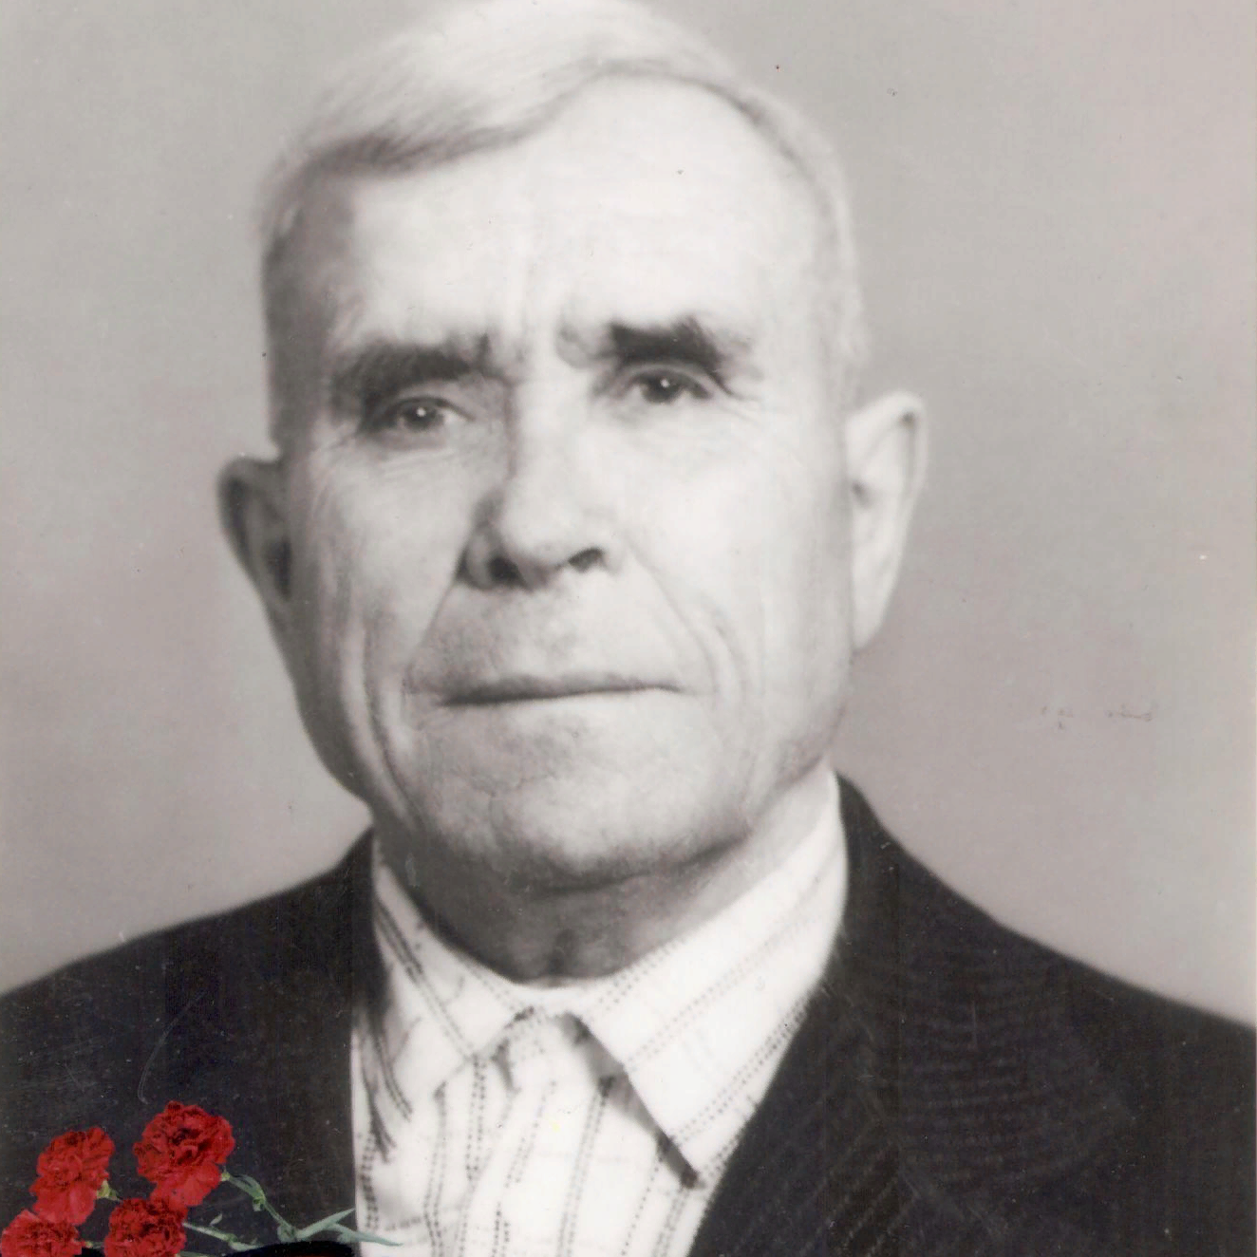

Куценко
Иван Кондратьевич
(1921-1989)

